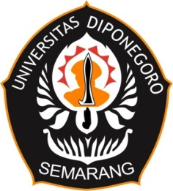 | KEMENTERIAN PENDIDIKAN, KEBUDAYAAN,  RISET, DAN TEKNOLOGI  UNIVERSITAS DIPONEGORO  FAKULTAS EKONOMIKA DAN BISNIS  PROGRAM STUDI MAGISTER MANAJEMEN | Jalan Prof. Sudarto, S.H  Tembalang Semarang Kode Pos 50275  Telp (024) 7646851 Faks (024) 76486851  www.feb.undip.ac.id l email feb@live.undip.ac.id  Erlangga Tengah No. 17 Semarang 50241 Telp (024) 8441636, 8449010  Email : mm@live.undip.ac.id  Website : http://mm.feb.undip.ac.id

SURAT KETERANGAN
No.

Yang bertanda tangan di bawah ini Ketua Program Studi Magister Manajemen Fakultas Ekonomika dan Bisnis Universitas Diponegoro Semarang, menerangkan bahwa

Nama :
NIM :
Tempat /Tanggal Lahir :
Alamat :

Saat ini tercatat sebagai mahasiswa Program Studi Magister Manajemen Fakultas Ekonomika dan Bisnis Universitas Diponegoro Semarang angkatan ...... semester Ganjil/Genap...............

Demikian surat keterangan ini dibuat untuk dapat digunakan seperlunya

Semarang, .....................................

Ketua
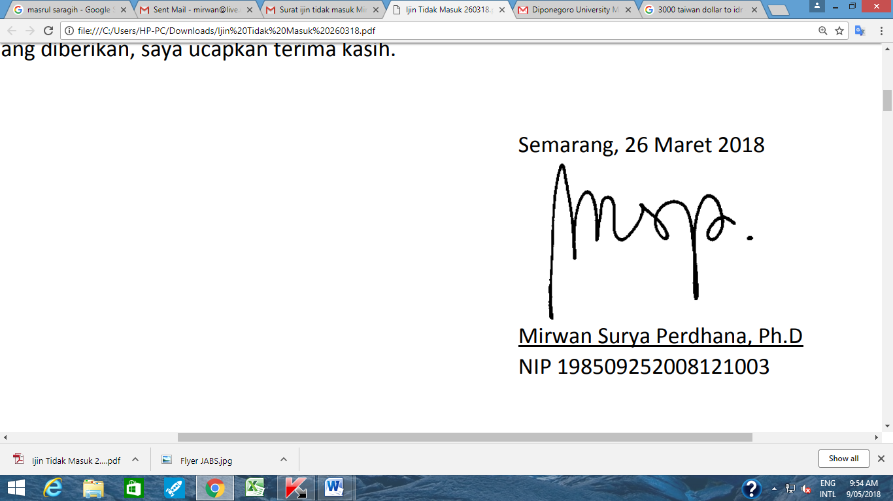

Mirwan Surya Perdhana, SE,MM, Ph.D
NIP. 198509252008121003

